Дата проведення уроку : 13.04.2020
Група: 2М-2
Професія: маляр
Майстер в/н: Татур І О . вайбер 0950160283
ел пошта dominskaairina@gmail.com

Урок № 1

Тема уроку: Інструктаж з безпеки праці й пожежної безпеки на виробництві. Інструктаж зі правил безпеки на робочому місці, Організація робочого місця ознайомлення з об’ємом малярних робіт, впровадження на будівництві сучасних технологій
Мета уроку:
Навчальна : закріпити уміння, вдосконалити прийоми, сформувати уміння і навички, навчити учнів, закріпити знання, конкретизувати важливі положення теми, залучити учнів до поглибленого осмислення поставлених на опрацювання завдань. Виховна – формувати в учнів виховання трудової і робочої , створення умов для морального, эстетичного і фізичного виховання. Виховувати в учнів творче ставлення до трудового процесу Розвиваюча- розвивати навики самоконтролю; розвивати професійне мислення; розвивати свідому трудову дисципліну; розвивати здібності самостійного і колективного аналізу нової інформації; розвивати уміння аналізувати. Структура уроку:
Повторення пройденого матеріалу 8.00 – 9.30 з теми : «Пофарбування фасадів акриловими фарбами STANDART FASAD TM Sniezka »
( відповідайте письмово та присилайте на viber).
1. Як правильно наносити акрилову фарбу по поверхню стіни ?
2. Як правильно підготувати акрилову фарбу до роботи ?
3. Які ви знаєте прийоми пофарбування акриловою фарбою?
4. Які ви знаєте правила безпеки бід час роботи з фарбопультом ?
5. Для чого виконують ґрунтування поверхні ?
6. При якій температурі потрібно виконувати пофарбування?
7. Який інтервал часу до повного висихання фарби?
8. Які ви знаєте правила безпеки при роботі на висоті ?
9. Як виконуємо підготовку поверхні?
10. Які ви знаєте види фарбових сумішей?

Пояснення нового матеріалу 8.00 - 13.00
Загальні інструкці з ОП
До самостійної роботи маляра допускаються особи не молодше 18 років, що пройшли медичний огляд, вступний інструктаж, первинний інструктаж, навчання та стажування на робочому місці, перевірку знань вимог охорони праці.
Маляр зобов'язаний:
- Виконувати тільки ту роботу, яка визначена робочої інструкції.
-Дотримуватися правил внутрішнього трудового розпорядку.
-Правильно застосовувати засоби індивідуального та колективного захисту.
-Дотримуватися вимоги з охорони праці.
-Негайно повідомити своєму керівнику про будь-якій ситуації, яка загрожує життю і здоров'ю людей, про кожний нещасний випадок, що стався на виробництві, або про погіршення стану свого здоров'я, у тому числі про появу гострого професійного захворювання (отруєння).
- Проходити навчання безпечним методам і прийомам виконання робіт і надання першої допомоги постраждалим на виробництві, інструктаж з охорони праці, перевірку знань вимог охорони праці.
-Надавати першу допомогу постраждалим від електричного струму і при інших нещасних випадках.
Вміти застосовувати первинні засоби пожежогасіння.

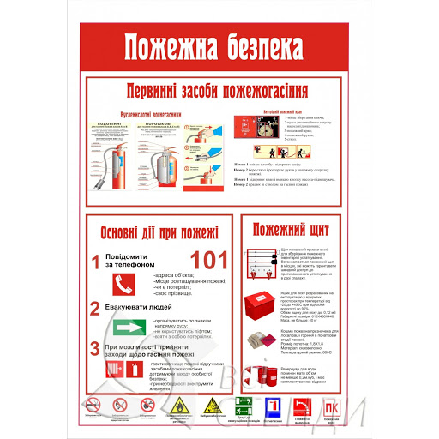
При виконанні робіт на маляра можливі впливу наступних небезпечних і шкідливих виробничих факторів:
-розташування робочого місця на значній висоті відносно поверхні землі (підлоги, перекриття);
підвищена запиленість та загазованість повітря робочої зони;
підвищена або знижена температура повітря робочої зони;
-гострі кромки, задирки і шорсткість на поверхні інструментів, обладнання, пристосувань. -пари лакофарбових матеріалів і розчинників.
Маляр повинен бути забезпечений спецодягом, спецвзуттям та іншими засобами індивідуального захисту .
Не допускається виконувати малярні роботи на висоті і відкритих місцях при швидкості вітру 15 м / с і більше, при грозі або тумані, що виключає видимість в межах фронту робіт. 1.6 У випадках травмування або нездужання необхідно зупинити роботу, сповістити про це керівника робіт і звернутися до медичного закладу.
Вимоги безпеки перед початком роботи
Одягти спецодяг і спецвзуття.
- Одержати завдання у керівника робіт і пройти інструктаж на робочому місці по специфіці виконуваних робіт.
- Після отримання завдання у керівника робіт маляр зобов'язаний:
- Підготувати необхідні засоби індивідуального захисту, перевірити їх справність.
- Перевірити робоче місце і підходи до нього на відповідність вимогам безпеки.
-Підібрати технологічне оснащення, інструмент, необхідні при виконанні роботи, і перевірити їх на відповідність вимогам безпеки.
- Перевірити надійність настилу риштувань пересувних столиків, драбин;
- Маляр не приступить до виконання робіт при:
-несправність технологічної оснастки, пристосувань, інвентарю, засобів захисту, засобів підмощування; недостатня освітленості і захаращеності робочих місць і підходів до них.
- При неможливості усунення порушень власними силами, маляр зобов'язаний повідомити про них керівнику робіт.
Вимоги безпеки праці під час роботи
-Для проходу на робоче місце маляр повинен використовувати обладнані системи доступу (трапи, драбини, приставні сходи).
-Чи не допускається застосовувати в якості ЗАСОБІВ підмощюваня випадкові предмети (ящики, бочки, відра и т.п.)
- При виконанні робіт маляр зобов'язаний виконувати такі вимоги:
- Розчин соляної кислоти слід готувати тонкої струменя кислоти в посудину з водою.
- При очищенні поверхонь хімічним способом (розчином кислоти) користуватися захисними окулярами і гумовими рукавичками, а також застосовувати шпатель з довгою ручкою.
-Періодично очищати засобів підмощування від відходів матеріалів і сміття (фарби, шпаклівки та ін.)
-У приміщеннях з приготування складів для виконання малярних робіт, а також в місцях застосування нітрофарби, лакофарбових матеріалів та інших складів, що утворюють вибухонебезпечні пари, забороняється застосовувати відкритий вогонь і заносити світильники, виконані не у вибухонебезпечному виконанні.
-Розміщувати на робочому місці матеріали, інструмент, технологічне оснащення та засоби підмощування слід так, щоб не ускладнювати проходу і не утрудняти робочі руху в процесі виконання роботи.
-Тару з матеріалами (лаки, нітрофарби), що мають вибухонебезпечні пари, під час перерв в роботі слід закривати відповідними пробками або кришками.-.
-Для захисту рук слід користуватися гумовими рукавичками, або змащувати руки спеціальними захисними і очисними пастами. -При очищенні поверхні, згладжуванні і шліфовці, при нанесенні шпаклівки і механізованої забарвленням слід користуватися захисними окулярами закритого типу і респіратором.
-При видаленні старої фарби вогневим способом за допомогою паяльної лампи всередині приміщення необхідно забезпечувати безперервне наскрізне провітрювання або примусову вентиляці

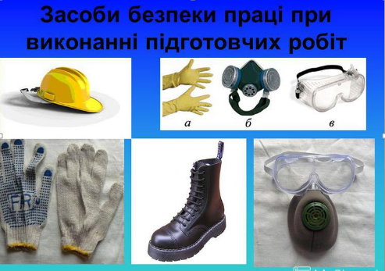
-Не допускається виконувати роботи з приставних драбин, що спираються на віконні рами, а також влаштовувати перехідні містки з одного пересувного столика на інший, з'єднуючи їх дошкою.
-Розлиті на підлогу фарби і розчинники необхідно негайно прибирати з використанням піску або тирси з подальшим їх видаленням в спеціально відведене місце.
-Обтиральний матеріал після використання складати в металеві ящики з кришками і після закінчення зміни прибирати з виробничих приміщень у спеціально відведені місця.

Вимоги безпеки по закінченні роботи

1 Привести в порядок робоче місце, інструменти і пристосування.
2 Відключити застосовуваний механізований інструмент та обладнання від електромережі.
3 Прибрати інструмент у призначене для зберігання місце.
4 Спецодяг прибрати в спеціально відведене місце.
5 Ретельно вимити руки і обличчя теплою водою з милом.
6 Повідомити особи, відповідальної за проведення робіт, про всі недоліки, помічені під час роботи, і вжиті заходи щодо їх усунення.
Закріплення нового матеріалу 12.00-13.30

1) Яких правил електробезпеки потрібно дотримуватись при роботі з електроінструментом ?
2) Яких правил безпеки дотримуються до початку роботи ?
3) Як правильно зберігати легкозаймисті матеріали ?
4) Яких правил з охорони праці дотримуються при роботі з фарбувальними
агрегатами ?
5) Чи є небезпечним видом робіт робота на висоті і чому ?
6) Чи може учень виконувати робити на підприємстві без проходження інструктажу ?
7) Яких правил з ОП потрібно додержуватись при роботі на висоті ?

Відповіді надсилати 13.04 .2020 з 13.00 до 13.30 на вайбер: 0950160283

Майстер виробничого навчання: І.О.Татур

